PM

Veckans bana v.48

Start: 700 m väster om Ödevata Fiskecamp

Banor: Lätt 2.3 km Gul nivå
Medel 3,0 km Blå nivå
Lång 4,0 km Blå nivå

Kontroller Kontrollerna är markerade med orange/vit skärm och reflexstav. Ingen kodsiffra.

Kontroll nr 35 är sista kontroll på alla banor är en kolbotten. Den är så fin och ligger öppet så därför har alla den. Titta hur den ser ut så vet ni vad en kolbotten är hädanefter.

Kartor Kan skrivas ut från hemsidan under Motionspass. Finns också att hämta hos Ronny och Kerstin på Götgatan i en postlåda på baksidan av huset.

Kontrollerna hänger ute till måndagen den 30 november.

När du sprungit meddela Christer chri-mar@telia.com.

Lycka till i skogen!
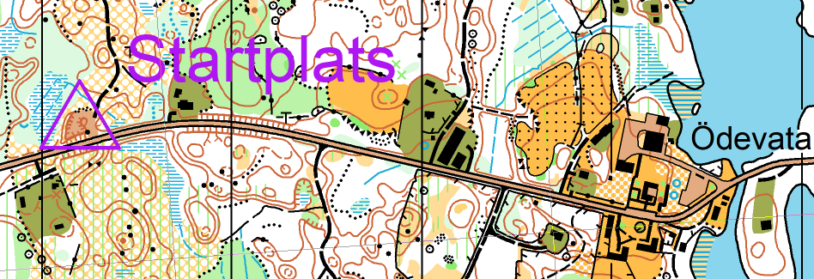
Christer

